Wyższa Szkoła Informatyki Stosowanej i Zarządzania



Cyfrowa technika foniczna

Temat: Sprawozdanie z laboratorium 1 i 2

Wykonał: Mateusz Hawryluk
Grupa: MZ01IP1
Nr. indeksu: 19606

Zadanie 1. Percepcja słuchowa
Test 1
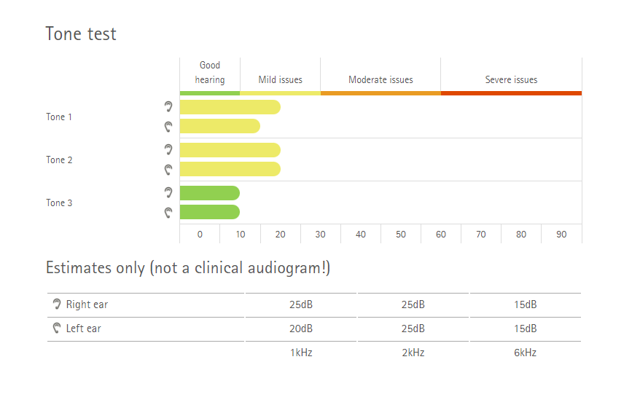
Wynik testu wskazuje, że mój słuch jest w miarę prawidłowy. Jedyną różnicę jaką zdołałem zaobserwować to, że dla niskich częstotliwości lepiej słyszę na lewe ucho. Niewielki ubytek w moim przypadku może być spowodowany codziennym słuchaniem muzyki na słuchawkach nausznych, jak również graniem z zespołem na próbach, gdzie poziom natężenia dźwięku sięga powyżej 100dB.

Test 2

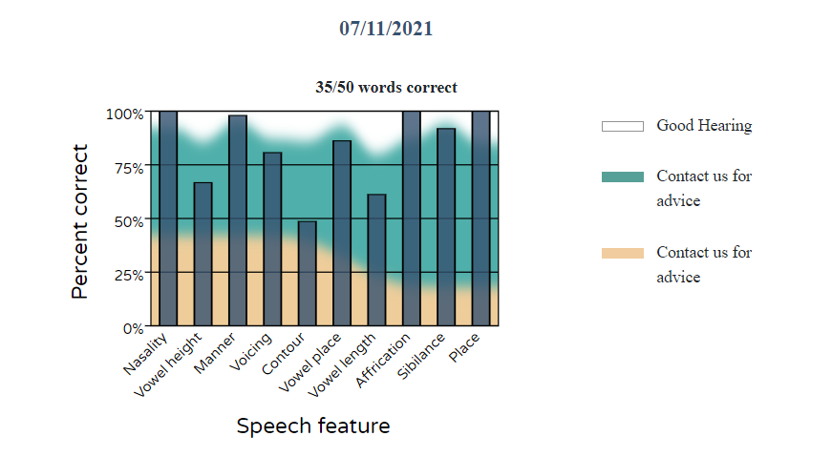
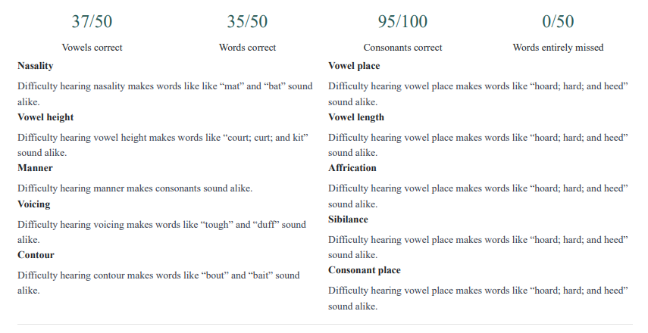
W teście nr 2 udało mi się odgadnąć 35 z 50 wyrazów, co daje wynik na poziomie 70%. Uważam to za dobry rezultat, ponieważ napotkałem się na podobnie brzmiące, bądź nieznane mi wyrazy, których pisownia i wymowa nie są mi znane.

Test 3
- Test oryginalny
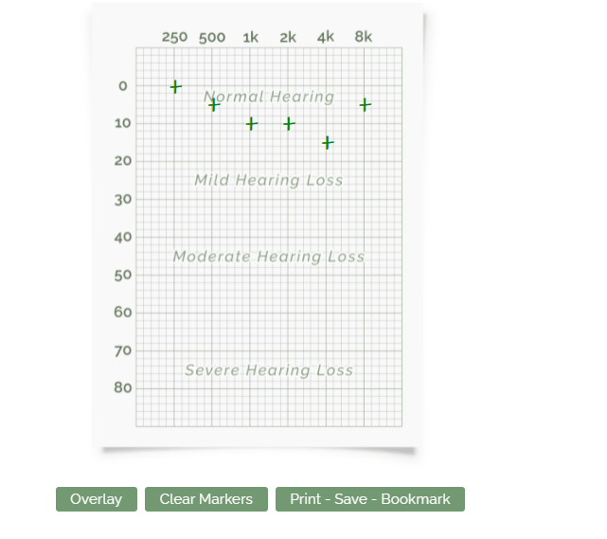
Rysunek 1 Test dla obu uszu

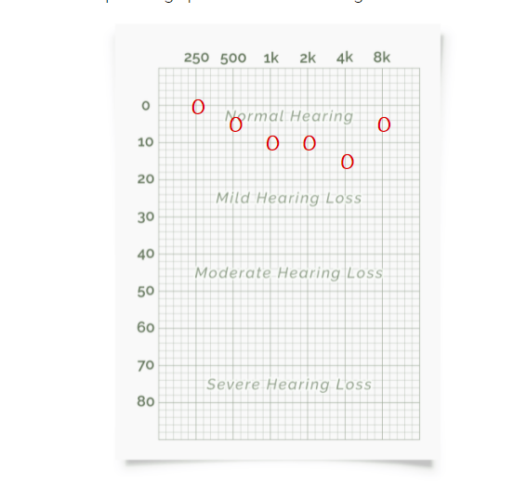
Rysunek 2 Test prawego ucha

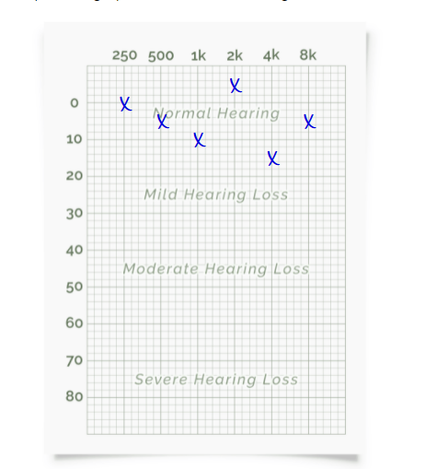
Rysunek 3 Test lewego ucha

- Test ze zwiększoną rozdzielczością dla niskich częstotliwości alt low [250-1500Hz]
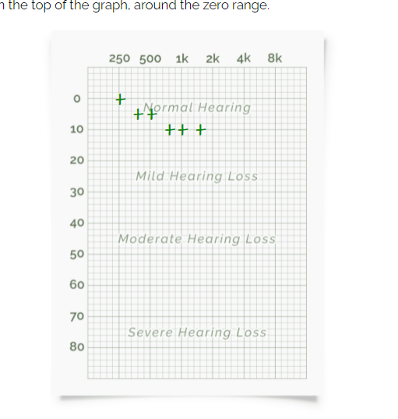
Rysunek 4 Test dla obu uszu

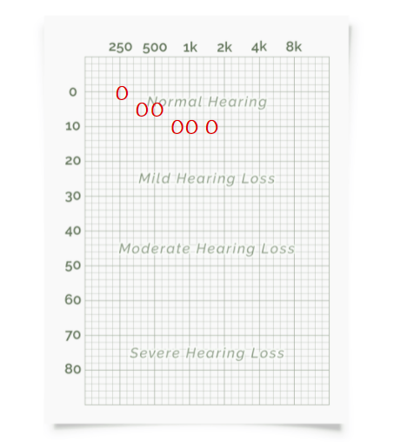
Rysunek 5 Test dla prawego ucha
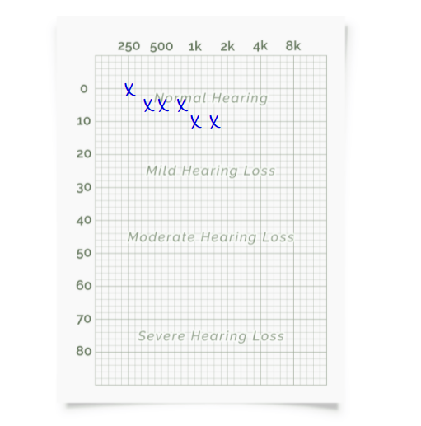
Rysunek 6 Test dla lewego ucha

- Test ze zwiększoną rozdzielczością dla niskich częstotliwości 1,5-8 kHz
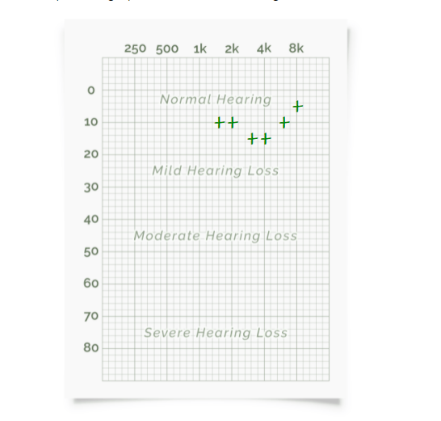
Rysunek 7 Test dla obu uszu

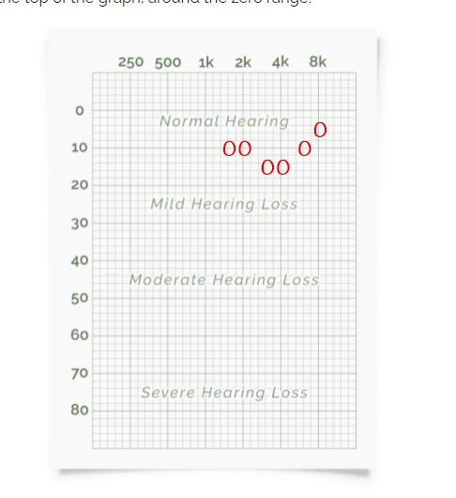
Rysunek 8 Test dla prawego ucha

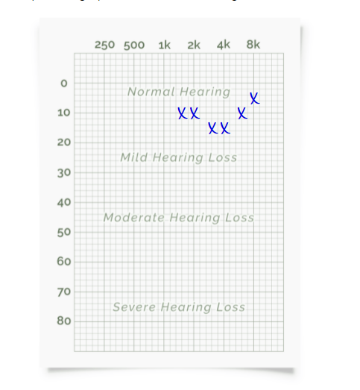
Rysunek 9 Test dla lewego ucha
W teście oryginalnym w części a) najlepiej słyszałem dźwięki do około 1kHz, natomiast dla przedziału od 2 do 8 kHz miałem wrażenie, że tony wyższe słyszę gorzej. W testach ze zwiększoną rozdzielczością lepiej było słychać tony niskie, tony wysokie były słyszalne dopiero, gdy były odpowiednio głośne. Reasumując, cichsze dźwięki o niskiej częstotliwości są łatwiej słyszalne niż piski o wysokich częstotliwościach.

Zadanie 2. Pomiary podstawowych parametrów dźwięku.
Test 1
Do wykonania zadania użyto telefonu komórkowego.
- zbliżyć źródło dźwięku do ściany na pewnej wysokości od podłogi – jedna powierzchnia odbijająca
Dźwięk odbity od ściany jest wyraźny, nie słychać dużych szumów i zakłóceń. Im dalej od ściany tym jakość dźwięku jest lepsza.
- Umieścić źródło dźwięku blisko ściany i na podłodze – 2 powierzchnie odbijające

W porównaniu do pierwszego pomiaru dźwięk wydaje się nieco głośniejszy, może to wynikać z interferencji dwóch fal dźwiękowych, słyszalne są delikatne szumy. Dźwięk jest słyszalny w pobliżu ściany.

- Umieścić źródło dźwięku na podłodze w rogu między dwoma ścianami – 3 powierzchnie odbijające
W tym przypadku dźwięk wydaje się być skupiony w samym rogu ściany.

W każdym z trzech pomiarów dźwięk skupiał się w innym miejscu. W przypadku, gdy mieliśmy jedną powierzchnię odbijającą, odbity od ściany dźwięk rozchodził się w miarę równomiernie we wszystkie strony, wyraźne wzmocnienie dźwięku można było odczuć, gdy źródło było umieszczone tuż przy samej ścianie. W przypadku dwóch powierzchni odbijających dźwięk skupił się w miejscu, w którym umiejscowiony został telefon emitujący sygnał dźwiękowy. W ostatnim z pomiarów dźwięk pochodzący z telefonu wydawał się gromadzić dokładnie w rogu ściany. Wpływ na pomiary miała również powierzchnia na której zostały przeprowadzone – zamknięte pomieszczenie w mieszkaniu w bloku. Ilość zakłóceń i strat sygnałów była stosunkowo niewielka, sygnał odbity od danej powierzchni wracał do swojego źródła. Inne wnioski moglibyśmy otrzymać na dużej powierzchni np. aula, gdzie można doświadczyć pogłosu bądź echa, jak również na przestrzeni otwartej.

Test 2
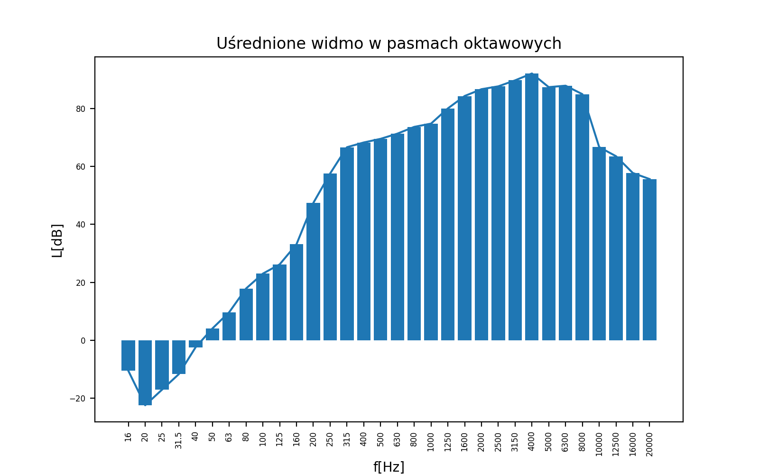
Rysunek 10 Uśrednione widmo w pasmach oktawowych dla 1 środka odbijającego

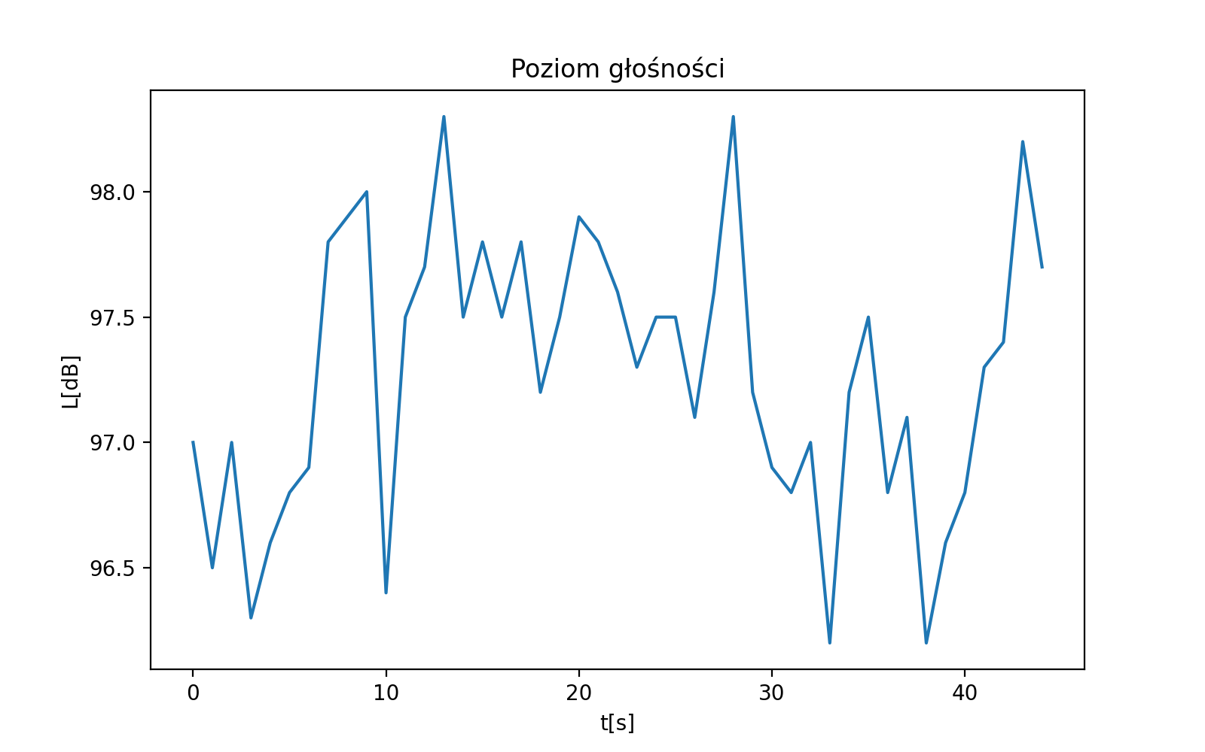
Rysunek 11 Poziom głośności w całym paśmie dla jednego ośrodka odbijającego – ściany

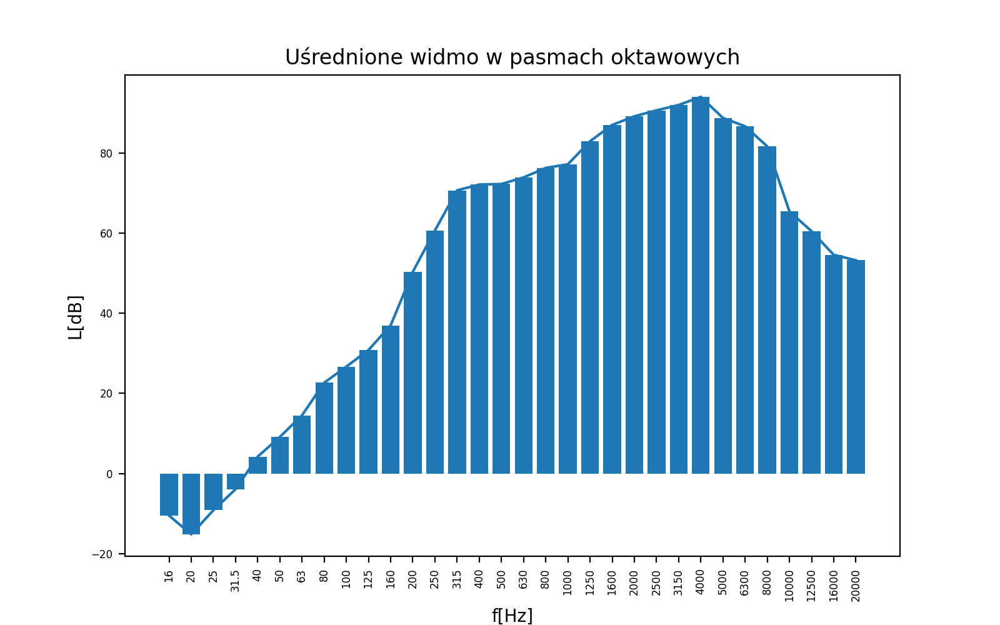
Rysunek 12 Uśrednione widmo w pasmach oktawowych dla 3 środków odbijających

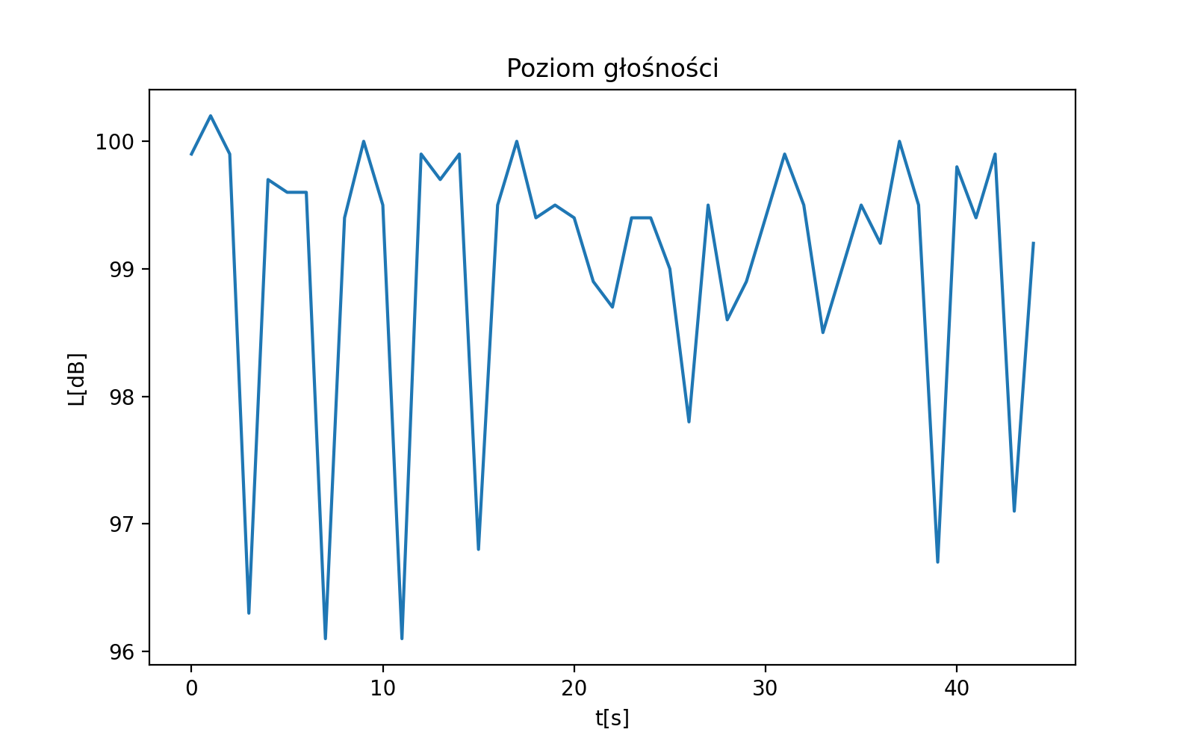
Rysunek 13 Poziom głośności w całym paśmie dla 3 ośrodków odbijających

Zarówno dla 1 ośrodka jak i dla 3 ośrodków odbijających zauważono duże oscylacje, najmniejszy poziom natężenia dźwięku wyniósł około 96-96,5dB. Wartości natężenia dźwięku, gdy źródło było umieszczone na podłodze zmieniały się gwałtownie, natomiast gdy źródło było umieszczone przy ścianie charakter oscylacji był bardziej umiarkowany. Gdy źródło dźwięku umieszczono na podłodze w rogu ściany, w pewnych momentach dźwięk przekraczał poziom 100dB, gdzie dla 1 ośrodka odbijającego wartość maksymalna nie przekroczyła 99dB. Mogło to być spowodowane tym, że podczas pomiaru ręka drży, przez co nie jesteśmy w stanie zachować cały czas tej samej odległości od ściany, co wpływa na oscylacje i minimalnie cichszy dźwięk.

Test 3
V = 420ml = 420 cm3
A = $πr^{2}$ = 4,9 cm2
L = 7cm
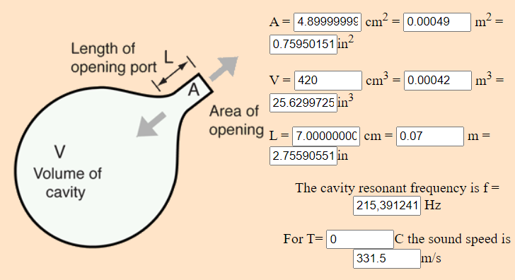
Rysunek 14 Pomiar częstotliwości rezonansowej
Odp: Częstotliwość rezonansowa wyniosła około 215,4Hz.

4.
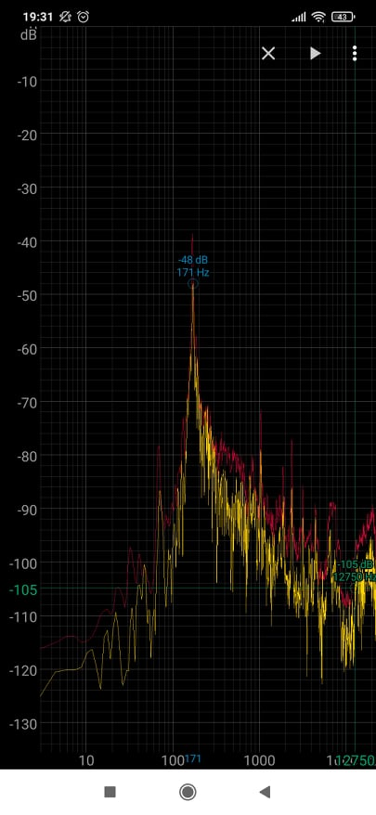
Częstotliwość wykryta przez wdmuchiwanie powietrza do butelki wyniosła 171Hz przy dźwięku o natężeniu 48 dB.

5.
100ml
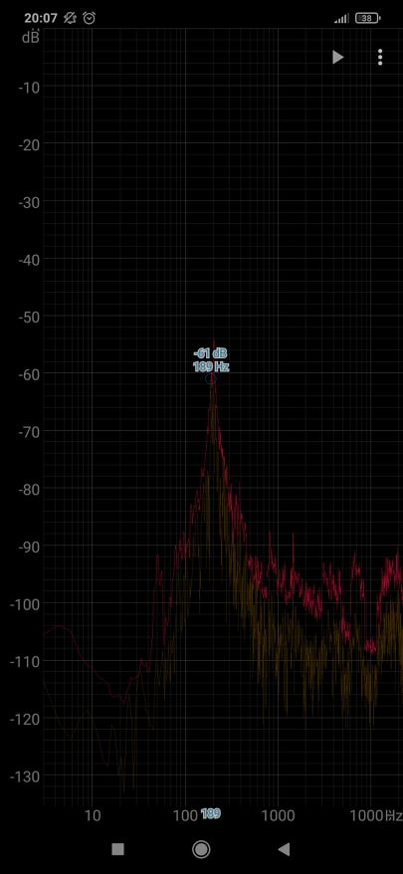
f = 189Hz
L = 61dB
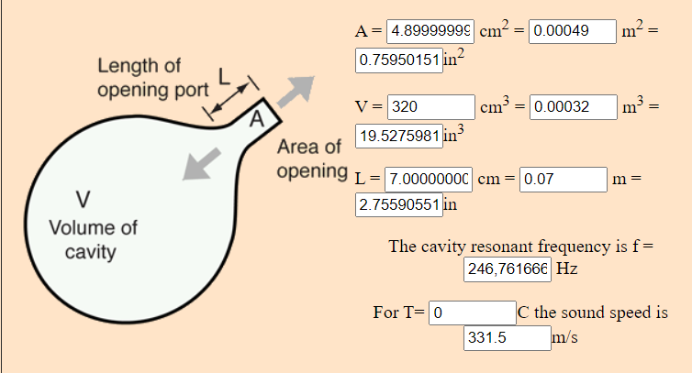

200ml
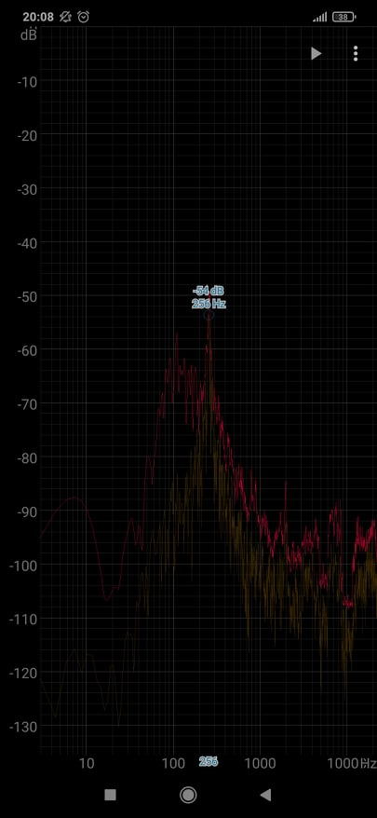
L = 54dB
f = 256Hz
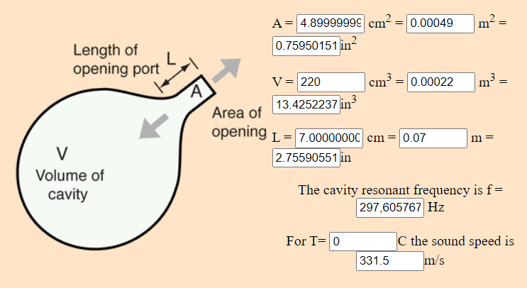

300 ml

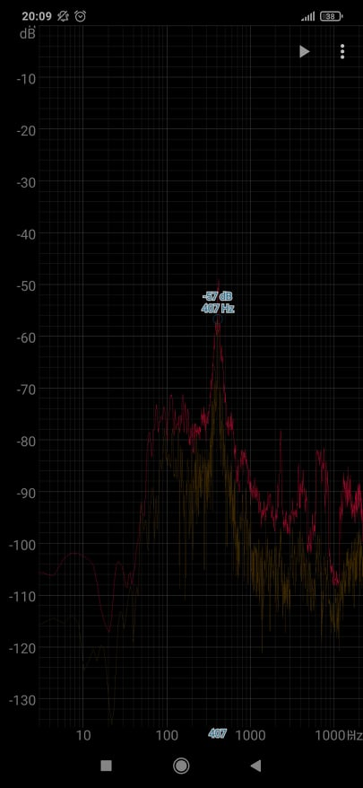
L = 57dB
f = 407Hz
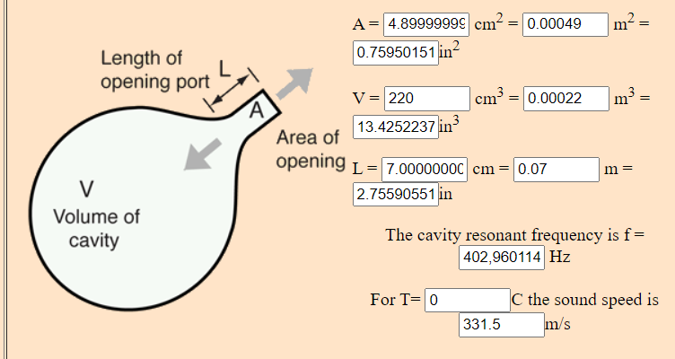

400 ml
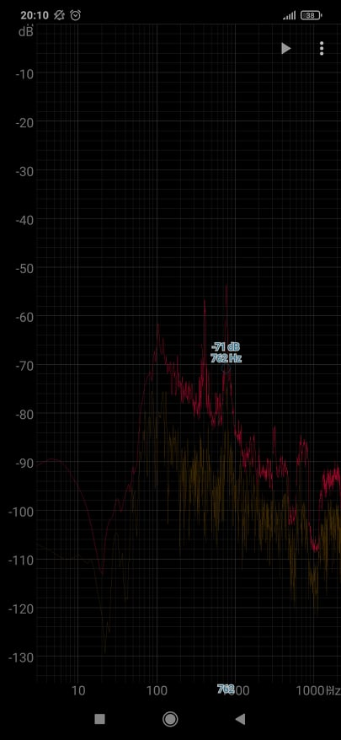
L = 71dB
f = 762Hz
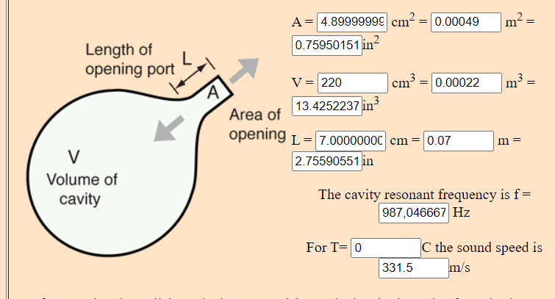

6. Wyniki pomiarów
A[m2] | V[m3] – objętość butelki | L[m] | f[Hz]
0,00049 | 0,00042 | 0,07 | 215,39124
0,00049 | 0,00032 | 0,07 | 246,76167
0,00049 | 0,00022 | 0,07 | 297,60577
0,00049 | 0,00012 | 0,07 | 402,96011
0,00049 | 0,00002 | 0,07 | 987,04667

